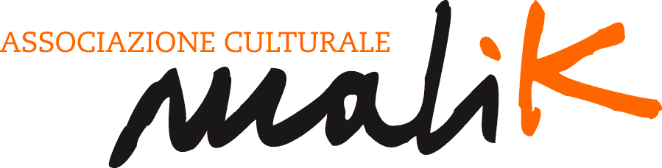

Sportello in Spalla nel Consorzio BIM Taloro
Proseguono le attività per le Scuole del territorio!

Il progetto Sportello in Spalla continua il suo programma itinerante di approfondimento con gli alunni delle scuole: venerdì 24 Febbraio 2023 saremo a DESULO, ospiti dell’Istituto Superiore Sorgono - IPSEOA Desulo, a partire dalle 11:00, per dialogare con alunni e insegnanti di opportunità europee e mobilità internazionale.

L’edizione 2022 - 2023 di Sportello in Spalla è iniziata nel mese di ottobre 2022 con attività di supporto ai ragazzi che si affacciano al mondo degli scambi europei e dei progetti inseriti nell’ambito del programma Erasmus+ e Corpo Europeo di Solidarietà.

Dal mese di Febbraio 2023 Sportello in Spalla porta avanti, in collaborazione con le amministrazioni comunali e gli istituti scolastici del territorio, degli incontri in presenza che coinvolgeranno le scuole e i loro ragazzi nel territorio del Consorzio BIM Taloro (Austis, Desulo, Fonni, Gavoi, Lodine, Mamoiada, Ollolai, Olzai, Orgosolo, Ovodda, Teti, Tiana e Tonara). Questi incontri prevedono non solo la divulgazione delle opportunità di scambio all’estero e le testimonianze di giovani della zona cha hanno già vissuto esperienze internazionali, ma anche lo svolgimento di attività interattive incentrate sul team building e le basi della progettazione europea, promuovendo così il coinvolgimento attivo dei ragazzi.

Oltre agli incontri formativi all’interno degli istituti scolastici, è a disposizione degli utenti lo sportello informativo e di tutoraggio presso la sede del BIM Taloro (a richiesta) e in via telematica, per la redazione di curriculum vitae e lettere motivazionali, ricerca e applicazioni ai progetti europei.

Tra gli obiettivi del progetto vi è infatti quello di dare la possibilità a giovani, operatori giovanili e amministratori di usufruire dei programmi europei per la mobilità internazionale (progetti di volontariato, scambi giovanili, Corsi di Formazione, Seminari di Contatto, Tirocini, Lavoro etc.) coinvolgendo i giovani del territorio. Per far avvicinare ancor di più i giovani e gli animatori socio-educativi alle iniziative promosse dall’ Unione Europea nel settore della Gioventù, della Formazione, dell’Educazione, del Lavoro, del Volontariato e della Mobilità internazionale, Sportello in Spalla aprirà a breve le iscrizioni per partecipare ai corsi di Capacity Building e Progettazione, finalizzati all’ideazione e formulazione di idee progettuali da presentare all’Agenzia Nazionale per i Giovani nell’ambito del Programma Erasmus+, stimolando così la loro immaginazione e migliorando le loro competenze di pensiero critico e Decision-Making.
“La cosa migliore che possiamo fare è dare gli strumenti giusti ai giovani del territorio, accompagnandoli nel loro percorso per trovare se stessi! Siamo fiduciosi che tutti i nostri sforzi contribuiranno attivamente alla crescita e allo sviluppo multilaterale dei ragazzi dell'entroterra, quali, sperimentando un'esperienza europea, torneranno più arricchiti e pronti ad investire nel proprio territorio!” Gianfranco Zedde, presidente del Consorzio BIM Taloro

Il progetto, coordinato dall’associazione Malik in partenariato con Eurodesk Italy ed Eurobridge e finanziato dal Consorzio BIM Taloro, continuerà a incrementare le proprie attività fino a Settembre 2023.

Malik E.T.S.-Via Ruggero Bacone 4-09124 Cagliari CF: 93025250916

